Статья участвует в конкурсе "Образование 3.0"
Активизация познавательной деятельности обучающихся на уроках географии. Методы, приемы, формы обучения, позволяющие повысить эффективность усвоения географических знаний.
Идея: поиск таких методов, приемов, форм обучения, которые позволяют повысить эффективность усвоения географических знаний, помогают распознать в каждом школьнике его индивидуальные особенности и на этой основе воспитывать у него стремление к познанию и творчеству, создание условий для активизации познавательной деятельности учащихся посредством широкого внедрения в учебный процесс активных форм обучения.
Задачи: обеспечить развитие познавательного интереса обучающихся к учебной деятельность через предмет «география».
В условиях модернизации образования главным направлением развития средней школы является повышение качества образования, создание условий для развития личности каждого ученика через совершенствование системы преподавания.
Я считаю, что невозможно добиться успехов в решении задач, поставленных перед учителем, без активизации познавательной деятельности, внимания учащихся, формирования и развития устойчивого познавательного интереса к изучаемому материалу.
Формирование познавательных интересов и активизация личности - процессы взаимообусловленные. Познавательный интерес порождает активность, но в свою очередь, повышение активности укрепляет и углубляет познавательный интерес.
Проблема интереса в обучении не нова. Значение его утверждали многие дидакты прошлого. В самых разнообразных трактовках проблемы в классической педагогике главную функцию его все видели в том, чтобы приблизить ученика к учению, приохотить, "зацепить" так, чтобы учение для ученика стало желанным, потребностью, без удовлетворения которой немыслимо его благополучное формирование.
Весь многовековой опыт прошлого дает основание утверждать, что интерес в обучении представляет собой важный и благоприятный фактор развития активности и самостоятельности учения. С этой точки зрения важна концепция развивающего обучения В.В. Давыдова и Д.Б. Эльконина. Они выделили дидактические принципы, которые позволяют решать поставленные задачи.
Глубоко изучив методологические основы познавательной деятельности учащихся, я поставила перед собой задачу решения проблемы "Активизация познавательной активности на уроках географии". Причиной обращения к проблеме стал и тот факт, что в последнее время наблюдается общее снижение интереса школьников к учебной деятельности.
Работа над этой проблемой побудила к поиску таких методов, приемов, форм обучения, что позволяют повысить эффективность усвоения географических знаний, помогают распознать в каждом школьнике его индивидуальные особенности и на этой основе воспитывать у него стремление к познанию и творчеству. Я убеждена, что это возможно только при целостном подходе к учебной деятельности. Нетрадиционные методы и средства являются важным средством активизации познавательной деятельности, а их применение актуальной проблемой.
Исследовав методологические аспекты поставленной проблемы, изучив и обобщив ценности, находки в передовом опыте учителей, я активно и целенаправленно построила свою деятельность на развитие и формирование познавательных интересов учащихся на уроках географии, на создание общей системы учебной и внеклассной работы.
При организации и осуществлении учебно-познавательной деятельности, стимулировании и мотивации, контроле и самоконтроле в своей практике использую нетрадиционные подходы в преподавании географии: игровые моменты по теме, объяснение с использованием стихотворений, народных сказок, пословиц, кроссворды, занимательный материал, современные педагогические технологии обучения на разных типах уроков (технологию развития критического мышления посредством чтения и письма, информационно – коммуникативную технологию).
В зависимости от дидактических целей урока использую различные нетрадиционные формы урока.
Например, уроки формирования новых знаний провожу в виде уроков-лекций, семинаров (в старших классах), уроков-экспедиций (путешествий), уроков-исследований. На уроках обучения умениям и навыкам использую такие нетрадиционные формы, как уроки с ролевой игрой, а на уроках повторения и обобщения знаний, закрепления умений – игровые: уроки-конкурсы, уроки-соревнования. На уроках проверки и учёта знаний и умений провожу викторины, конкурсы, географические диктанты, тестирование, защиту творческих работ. При изучении нового материала отдаю предпочтение применению проблемного обучения, развивающего обучения, технологии развития критического мышления посредством чтения и письма, информационно-коммуникативным – технологиям.
При проверке знаний обучающихся и других этапах урока для повышения интереса к учению использую следующие игровые приёмы, которые направлены:
- на развитие самостоятельной когнитивной деятельности учащихся (зачет и семинар с игровыми элементами, реферат);
- на развитие внимания (географический лабиринт, «Парадокс», буквенный лабиринт (филворд);
- на развитие памяти (проверочные карточки, кроссворд, тест,
викторина, приём «вспомни силуэт», географический конструктор или географическая почта, приём «Что это?», географический диктант);
- на развитие логического мышления (приём «Да-нет», логические задачи, географическую почту, приём «Согласен – не согласен», географические шарады, задания на поиск общего, аналогов, географический детектив);
- на развитие мотивации (географические «Крестики – нолики», приём «Узнай меня», творческие задания, творческие задачи, воображаемое путешествие, приём «Крокодил»);
- на развитие воображения (аукцион);
- на развитие аналитических способностей (кроссворд, тест, ребус);
- на развитие речи учащихся (культурологическая игра, зачет и семинар с игровыми элементами);
- на проверку знаний фактического материала (зачет, олимпиада, тест, викторина, проверочные карточки);
- на проверку умений оперировать фактическим материалом (викторина, тест,
кроссворд, реферат).
Практически все задания имеют творческий характер и варьируемый уровень сложности. Их можно использовать на разных этапах урока: в начале урока, в ходе изложения нового материала, для закрепления. Начать урок можно с отгадывания кроссворда, при изложении нового материала включить "кусочек" культурологической игры, а для закрепления подойдут тест, викторина, ребус. Это удобно и для учителя, и для учащихся - разряжается напряженный ритм работы, выпадает несколько минут интеллектуального отдыха, повышается активность учащихся, но любой приём хорош только тогда, когда применяется в нужном месте в нужное время, т. е. его применение зависит от конкретной ситуации.
Все задания пробуждают интерес к учебному труду и развивают интеллект учащихся.

Приёмы развивающего обучения на уроках географии.
Дело в том, что педагогические приёмы зависят не от применяемых средств обучения, а от конкретной педагогической ситуации.
В развивающем обучении акцент переносится с изучения учебного материала на учебную деятельность ученика по развитию теоретического мышления и на всестороннее развитие личности учащегося.
Деятельность учителя можно представить в виде формулы: развитие внимания+ + развитие памяти + развитие мышления + мотивация = интеллектуальная личность, или применительно к географии – географически образованная личность.
Остановимся на слагаемых этой формулы.
Развитие внимания тесно связано с наблюдательностью. Умение наблюдать даёт возможность хорошо ориентироваться в учебном материале, но и в окружающей человека природе, более точно воспринимать предметы и явления, подмечать их внешние и внутренние особенности.
Одним из интересных приёмов развития внимания является «Географический лабиринт». Данный приём представляет собой особый вид текста, рассчитанный на последовательное и внимательное прохождение набора истинных и ложных утверждений. От каждого утверждения отходят стрелки с надписью «ДА» и «НЕТ». Если утверждение истинно, то следует идти по стрелке «ДА», а если ложно – по стрелке «НЕТ».
Географический лабиринт «Население Северной Америки»
- Лабиринт начинается в верхней левой клетке и заканчивается в правой нижней.
- Прочитав содержание окна, вы двигаетесь по стрелке «Да», если согласны с ним, или по стрелке «Нет» в случае несогласия.
- Выписывайте буквы, расположенные в правом верхнем углу окнапо ходу движения. Если вы пройдете лабиринт без ошибок, из них должно получиться ключевое слово лабиринта, записанное справа налево. (Ключевое слово КАНАДА)

Географический лабиринт «Население Северной Америки»
А
Эскимосы – представители монголоидной расы
К
Традиционный вид индейского жилья в восточной части материка - вигвам
А
Традиционным жилищем индейцев прерий является типи
Л
Эскимосы живут на Аляске, севере Канады и в Гренландии
Р
Основную массу населения Северной Америки составляют представители европеоидной расы
А
Жилище эскимосов называется иглу
К
Общее количество населения Северной Америки превышает 460 млн человек
М
В горных районах Северной Америки, где засушливый климат и пересечённый рельеф низкая плотность населения
Н
Все афроамериканцы, проживающие в Северной Америку, потомки рабов
С
Северные территории материка имеют наибольшую плотность населения
В
Новые афроамериканцы – потомки выходцев из независимой Африки
Д
Первым европейцем, вступившим на землю Северной Америки, был Христофор Колумб

да да
да

нет нет нет

нет
да нет

нет нет да да

да да

да нет нетнетнет

да
да
нет

Опыт использования географических лабиринтов по разным темам показал, что учащиеся с удовольствием выполняют эти задания. Большинство детей успешно справляются с поставленной задачей. Школьники учатся работать в паре, повышается их самооценка, формируется устойчивая мотивация к изучению предмета, приобретаются и закрепляются необходимые знания.
Филворд- разновидность кроссворда, хорошо развивает зрительную память и учит правильному написанию слов. Слова в филворде читаются в разные стороны, сверху вниз и снизу вверх, могут произвольно "ломаться", но никогда не идут "по диагонали" и не пересекаются.
После изучения темы «Развитие географических знаний человека о Земле. Выдающиеся географические открытия и путешествия» можно провести проверку знаний, поделив класс на команды и предложить им разгадать «буквенный лабиринт» или филворд «Великие путешественники». Для выполнения этого задания нужна концентрация внимания. Кроме того, необходимо вспомнить и термины, загаданные в задании, а значит, развивается не только внимание, но и память. После того, как ученики найдут искомые слова, они должны соотнести имена путешественников с их портретами.
Филворд 1 «Великие путешественники»

Т | Й | Е | Р | Д | Н | П
Т | К | А | Р | Э | И | И
О | К | Т | Т | И | К | Ф
Н | С | О | И | Л | Й | Е
А | Ф | С | Н | А | В | П
Л | Е | Б | М | З | Е | О
Л | Н | М | У | А | Р | Л
Е | Г | А | Л | О | К | О
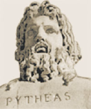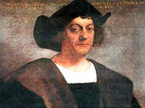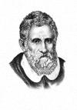
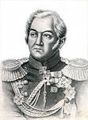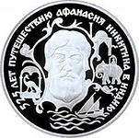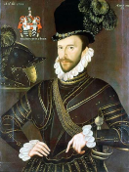
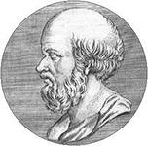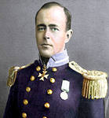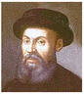

Филворд 2 «Великие путешественники»
Б | Н | А | Н | Р | Е | С
Е | Н | Е | С | М | В | Е
Л | Е | Р | Г | А | О | М
Л | Б | И | Н | К | Н | Ё
И | К | Ч | У | П | С | Е
Н | У | Ч | С | Е | Н | В
С | К | И | Д | Н | У | М
Г | А | У | З | Е | Н | А
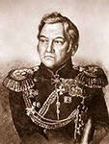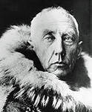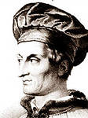
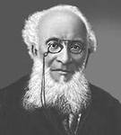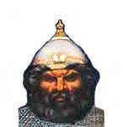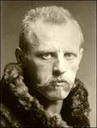
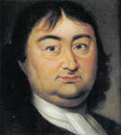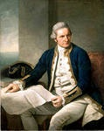

Приём «Парадокс»
Суть этого приёма сводится к тому, что перед началом объяснения нового материала учитель приводит детям некий парадоксальный пример или загадку, захватывающую детское воображение. Хорошо известно, что ничто не привлекает так детское внимание, как нечто удивительное. Учителю необходимо отметить, что при всей удивительности этого явления его можно объяснить с точки зрения науки и содержание данного урока в этом поможет. После изложения нового материала учитель просит учеников объяснить парадокс.
Например, один из уроков географии в 6 классе по теме «Атмосфера» можно начать с рассказа:
«Удивительный дождь прошёл у нас в стране на территории Горьковской области в 1940 году. В жаркий летний день над деревней Мещеры Павловского района разразилась сильная гроза. Вместе с дождём с неба начали падать серебряные монеты чеканки времён Ивана Грозного. В тот день жители деревни собрали около тысячи монет».
Естественно, учащиеся заинтересуются решением данного парадокса и более внимательно будут слушать объяснение нового материала.
Следующее слагаемое формулы развивающего обучения - развитие памяти.
Па́мять— одна из психических функций и видов умственной деятельности, предназначенная сохранять, накапливать и воспроизводить информацию. Способность длительно хранить информацию о событиях внешнего мира и реакциях организма и многократно использовать её в сфере сознания для организации последующей деятельности.
Память – это процесс, состоящий из трёх последовательных стадий: запоминание, хранение, воспроизведение и узнавание.
Если в процессе воспроизведения возникают затруднения, то идёт процесс припоминания. Отбор элементов, нужных с точки зрения требуемой задачи. Воспроизведенная информация не является точной копией того, что запечатлено в памяти. Информация всегда преобразовывается, перестраивается.
Наиболее интересными заданиями по географии являются кроссворды. Они вызывают у школьников интерес к изучаемой теме, вносят занимательность, заставляют глубже вникать в предмет, самостоятельно мыслить и работать с картой. Отвечая на вопросы кроссвордов, школьники лучше усваивают научные термины, запоминают названия географических объектов.
В отличие от простой загадки, где основа идет на словесное описание, ребус развивает еще и логическое образное мышление, учит ребенка нестандартно воспринимать графическое изображение, а также тренирует зрительную память и правописание.
Прежде всего, детей привлекает внешнее оформление ребусов, заставляя включать образное мышление, воображение и фантазию. Ребусы построены как задачки, состоящие из серии рисунков. Решение ребусов способствует развитию зрительного восприятия образов, совершенствованию мыслительных процессов.
Ребусы прекрасно включаются и дополняют любой образовательный материал, привнося в урок оригинальный и интересный элемент.
Доступные и популярные ребусы для учащихся, позволяют не только развивать логическое мышление, но и пробуждают творческую фантазию, в игровой форме расширяют словарный запас, развивают память, образное мышление.
В своей практике я использую кроссворды с вопросами в форме ребусов в 6, 7 классах. Приведу несколько примеров таких кроссвордов:
- Чайнворд - разновидность кроссворда. Слова в чайнворде никогда не пересекаются, а идут последовательно по часовой стрелке. Последняя буква слова является первой буквой следующего слова.

Чайнворд «Литосфера»
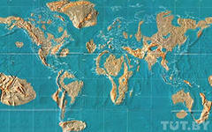
9
8
7
6
5
4
3
2
1
, ,, ,
1 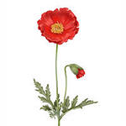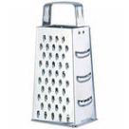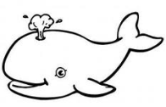2,12 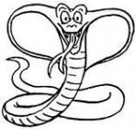
Б
, ,, , , ,
3 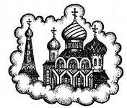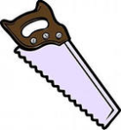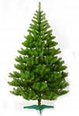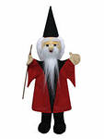 4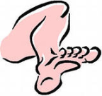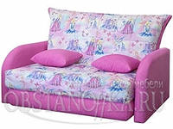А
3,2,1 2,1 3,2,1 И
, , ,, ,
5 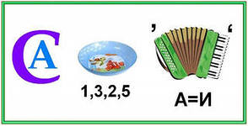 6 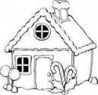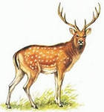
http://detsky-mir.com/index/page478/
,, , ,,
7 8 3,2.1,49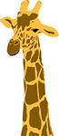4,5,3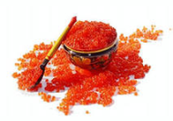Р

Ответы: 1. Материк 2. Кора 3. Архипелаг 4. Гондвана 5. Австралия 6. Ядро 7. Очаг 8. Гора 9. Африка
При этом, разгадывая ребусы и вписывая слова в клетки кроссворда, ученик должен дать определение данному понятию и объяснить, как это понятие связано с изучаемой темой.

При проверке географической номенклатуры в 6 классе использую тематические ребусы. Приведу пример ребусов по теме «Реки». Ученик разгадывает ребус, находит реку на карте, показывает, определяет её исток, устье, бассейн, направление течения.

1. ,, ,,2., , , ,,
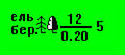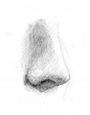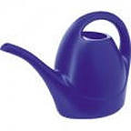
2,1 2.1 О=И
(Амур) (Енисей)
3, 4., 5.
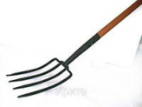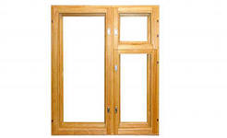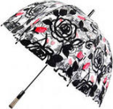А 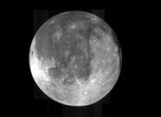
В=Н Т=К У=Е
(Нил) (Амазонка) (Лена)
6. , 7. 8. ,, ,, ,,,
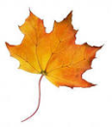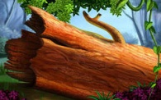И 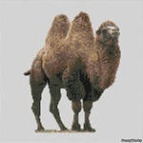 Ь 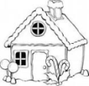*2
Л=М К=Р 1,2,3,4
(Миссури) (Обь) (Лимпопо)

Использование кроссвордов и ребусов на уроках географии позволяет в игровой форме лучше запоминать сложные понятия и определения. Успешность выполнения данного вида деятельности будет иметь влияние на самооценку и повысит уверенность каждого ученика в своих силах.
«Вспомни силуэт»
Данный прием неплохо зарекомендовал себя при изучении географической карты. Заключается он в том, что ученик должен узнать географический объект по его силуэту. В последнее время подобные задания входят в материал единого государственного экзамена, Всероссийской олимпиады школьников по географии.

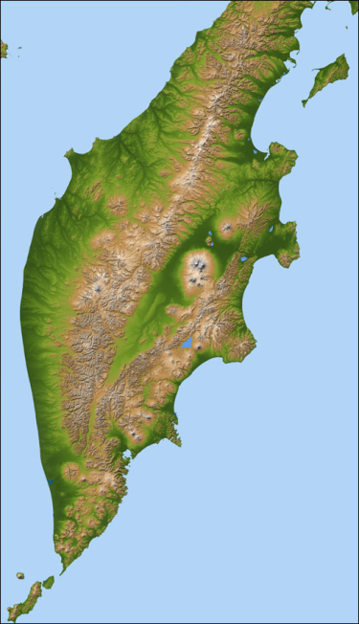 Полуостров? 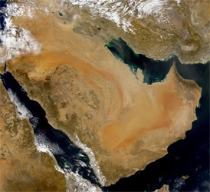

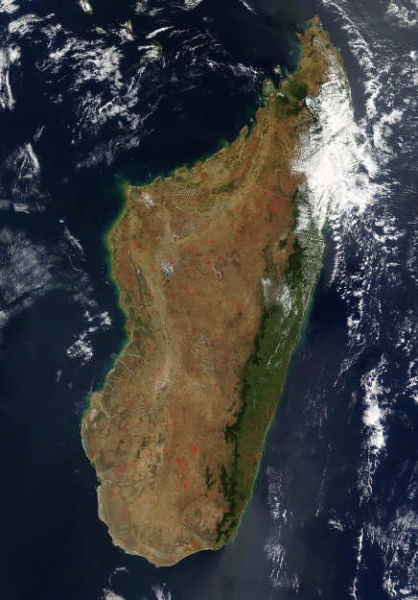 Остров? 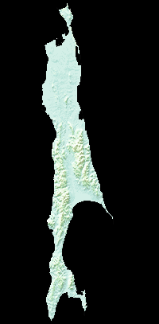

«Что это?»
Суть приема состоит в том, что называются признаки какой-либо территории или явления, а ученик должен определить, о чем (или о ком) идет речь.
Например, при проверке домашнего задания при изучении Северной Америки использую следующие вопросы:
- Эта территория ошибочно была названа «Зелёной страной», что не соответствует действительности. Большую часть территории занимает покровное оледенение. Климатические условия достаточно суровые (о. Гренландия)
- Название этого полуострова происходит от слов индейцев, которые переводятся как: «Мы вас не понимаем». Испанские завоеватели услышали эту фразу на свой вопрос: «Где мы находимся?» (полуостров Юкатан)
- Название этого полуострова означает "Земля цветов", его дал полуострову испанский исследователь Хуан Понсе де Леон, когда впервые посетил эти места в 1513 году. Думается, что он выбрал это название потому, что был поражен великолепным обилием самых разных красок и оттенков растений, украшающих земли (полуостров Флорида).
- Название этого острова у северо – восточных берегов Северной Америки переводится как «Новая найденная земля» (о. Ньюфаундленд).
- На шельфе этого залива сосредоточены значительные запасы нефти и природного газа. Его часто называю внутренним морем западной части Атлантического океана (Мексиканский залив).
«Географический диктант»
Географические диктанты являются широко распространенной формой контроля знаний учащихся. Однако под этим термином скрывается довольно обширная группа различных приемов, наиболее распространенной формой которых является диктант по контурной карте, когда учитель зачитывает список географических объектов под номерами, а ученики должны поставить их в соответствующем месте контурной карты.
Второй тип диктанта - диктант по терминологии. В этом случае ученики в тетради пишут несколько географических терминов, а учитель вслух читает их определения под номерами. Ученики должны напротив каждого термина поставить соответствующий номер. Эти две разновидности диктантов проверяют только память ученика.
Прием «Географический конструктор»
Географический конструктор представляет собой особый вид настольной игры. Это набор карточек посвященных какой-либо географической теме. В качестве примера приведу образец конструктора по теме «Природные зоны Африки». За 1 минуту ученик должен сконструировать из карточек заданную учителем природную зону.
Природные зоны | Элементы
Постоянно-влажные и переменно-влажные леса | 1.Занимают на материке значительную площадь в северной и южной его частях  2.Наименьшее количество осадков (вообще не выпадает в ряде районов)  3.Кое-где растут колючие кустарники и отдельные пучки трав  4.В оазисах развита богатая растительность  5.Из млекопитающих многочисленны грызуны. Здесь обитают представители семейства хомяковых, мышиных, тушканчиковых, беличьих  6.Из хищников представлены шакалы, гиены, лисицы, гепарды  7.Есть птицы, как перелётные, так и постоянно живущие  8.Из рептилий обитают ящерицы, черепахи, змеи  9.Уникальное растение вельвичия – с коротким и толстым стеблем и двумя плотными, широкими стелющимися по земле длинными листьями, достигающими 3 м длины  10.Занимают огромные пространства – около 40 % площади материка  11.Почвы от красных ферраллитных до красно-бурых, зависят от продолжительности сезона дождей  12.Баобабы и различные акации с зонтикообразной кроной  13.Встречаются молочаи, древовидные растения  14.Разнообразные антилопы, зебры, жирафы, слоны, буйволы, носороги, бегемоты  15.Много хищников – гепарды, шакалы, гиены, львы, леопарды, гепарды, крокодилы  16.Сезон дождей длится от 2 до 9 месяцев. Дождливое время наступает вслед за зенитальным положением Солнца и приходит внезапно  17.Расположены по обе стороны от экватора в бассейне реки Конго и вдоль побережья Гвинейского залива  18.Почвы красные и желтые ферраллитные  19.Образование зоны обусловлено большим количеством тепла и влаги поступающим на территорию в течение всего года  20.Деревьев насчитывается около 1000 видов.  Верхний ярус (высотой до 80 м) образуют фикусы, масличная пальма, винная пальма, сейба дерево кола и др. В нижних ярусах растут бананы, древовидные папоротники, либерийское кофейное дерево, красное и сандаловое деревья, а также каучуконосы.  21.Многочисленные обезьяны – мартышки, шимпанзе  22.К наземным обитателям относятся кистеухие свиньи, африканский оленёк, родственный жирафу окапи.  23.Крупнейший хищник– леопард.
Саванны

Пустыни

Географический конструктор можно использовать и при обычном опросе и при игровых формах работы. Он представляет собой подсказку, так как имеется набор уже готовых ответов и в то же время это напряженная работа для памяти, так как вариантов ответов слишком много.
Географический конструктор тренирует не только память, но и внимание, так как ученик должен быстро найти нужную карточку в наборе.
Ещё одно слагающее формулы развивающего обучения - развитие логического мышления
Для развития логического мышления применяю следующие приёмы:
Прием «Да-нет»
Учитель загадывает какого-либо путешественника или объект, а ученики ложны его отгадать. Они могут задавать наводящие вопросы, но учитель имеет право отвечать только «да» или «нет». Задача ученика состоит в том, чтобы найти ответ, задав как можно меньше вопросов. Если использовать этот прием на уроке для проверки знаний, то вводится следующий принцип выставления оценки: угадавший с 4 вопросов получает «5», с 5 - 6 вопросов – «4», с 10 вопросов – «3». Здесь задача ученика сводится к нахождению наиболее короткой цепочки вопросов для локализации загаданного объекта, то есть проверяется его способность обобщать и конкретизировать.
Прием «Логическая задача»
Логические задачи хорошо известны любителям головоломок. Они представляют из себя ряд условий (высказываний), из которых необходимо сделать ряд выводов. При этом количество возможных выводов ограничено и правильные выводы делаются путем отбрасывания выводов неправильных. Для этого обычно составляют специальную матрицу, содержащую в себе все возможные выводы. Затем, путем логических умозаключений, расставляют в ней минусы и плюсы, обозначая минусом варианты выводов не соответствующих условиям, а плюсом варианты выводов соответствующие условиям.
Прием «Географический диктант» или «Согласен – не согласен»
Учитель зачитывает предложения, а ученики должны определить верно ли это утверждение или нет, согласны или не согласны.
Утверждения по теме «Северная Америка»:
- Северная Америка располагается в северном и южном полушарии.
- На западе материк Северная Америка омывает Тихий океан.
- Северная Америка самый жаркий материк.
- На западе материка расположены горы Анды.
- Самая большая река Северной Америки – Амазонка.
Прием «Географические шарады»
Шарадами называют загадки, в которых загадывается какое-либо слово. Слово должно быть разбито на несколько частей, каждое из которых должно звучать как отдельное слово. Например, слово ЯПОНИЯ можно разбить на три слова Я ПОНИ Я. Часто шарады можно найти в стихотворной форме в пособиях по занимательной географии.
Прием «Поиск общего»
Даются два случайно выбранных географических объекта. Ученик должен найти как можно больше их общих признаков. Например: п-ов Калифорния – г. Волгоград. На первый взгляд ничего общего между ними нет. Но при более тщательном размышлении можно найти несколько общих признаков:
1. Оба лежат в Северном полушарии.
2. Оба объекта пересекает изотерма + 24°С.
3. Среднегодовое количество осадков от 300 до 400 мм.
4. И в том и в другом слове по одной букве «А», «Л» и «Р».
5. И то и другое является сушей.
Как показывает практика нечто общее можно найти практически у любой пары объектов. Лучше это задание давать в виде соревнования на время. Это хорошая гимнастика для ума.
Прием «Поиск аналогов»
Учитель называет какой либо географический объект, а ученики должны найти как можно больше его географических аналогов по тем или иным признакам. Например возьмем город Рио-де-Жанейро. Здесь можно составить огромное количество пар аналогов.
Рио-де-Жанейро – Рига (Оба начинаются на букву «Р»)
Рио-де-Жанейро – Стамбул (Оба бывшие столицы)
Рио-де-Жанейро – Копенгаген (Оба лежат на берегу моря)
Рио-де-Жанейро – Кейптаун (оба расположены в южном полушарии)
Рио-де-Жанейро – Гавана (Оба лежат в тропическом поясе)
Рио-де-Жанейро – Нью-Йорк (Оба лежат в северном полушарии)
Рио-де-Жанейро – Лиссабон (Жители обоих городов говорят на португальском языке)
Рио-де-Жанейро – Венеция (Оба города знамениты своими карнавалами)
Рио-де-Жанейро – Санкт-Петербург (Оба города в своей стране занимают 2 место по числу жителей)
При желании можно придумать еще не менее двух десятков аналогов Рио-де-Жанейро. Этот прием, как и предыдущий, лучше проводить в форме соревнования.
Наиболее сложным слагаемым в формуле развивающего обучения является развитие мотивации
Создать мотив - значит создать такую ситуацию, при которой у ребенка возникает необходимость применения полученных знаний, причем в ситуации, когда применение этих знаний позволяет ему повысить свой авторитет в глазах сверстников.
Мотивами называются мысли, стремления и чувства человека, связанные с осознанием им тех или иных потребностей и побуждающие его к определенной деятельности. В любой деятельности ученика может интересовать или сам процесс деятельности, или ее конечный результат.
Считаю, что наиболее эффективным методом мотивации учащихся (особенно на ранних этапах) является игра. Каждый урок – поле для творческой деятельности учителя. Обязательно элемент игры. Игра – это возможность отыскать себя в обществе, в человечестве, во Вселенной.
В отличие от взрослых, для которых естественной средой общения является язык, естественной средой общения для детей является игра. Игра – единственная деятельность ребёнка, имеющая место во все времена и у всех народов. Игра для детей – способ научиться тому, чему их никто не может научить.
Игра есть попытка детей организовать свой опыт. В игре происходит формирование отношений, разрешение конфликтов и передача чувств.

«Узнай меня»
Этот прием представляет собой особую форму географической загадки. На доске вывешивается большой плакат, который закрыт несколькими листочками и детям не виден. На каждом листочке написан вопрос. Если играющий отвечает на него, он получает право снять листок и увидеть часть изображения. После этого ход передается следующей команде, и теперь она может выбрать вопрос, на который будет отвечать. Цель игры - определить, что изображено на плакате. Если это животное, характерное растение или достопримечательность, их надо назвать. Если это участок местности, надо определить материк, страну или природную зону. Смысл применения этого приема состоит в том, чтобы сделать урок более разнообразным и привлекательным для учащихся.
«Творческое задание»
Этот прием подразумевает замену обычного домашнего задания творческой работой. В географии домашнее задание, как правило, сводится к изучению какого-либо параграфа учебника или блока номенклатуры. Однако можно придумать множество других заданий, с помощью которых учащиеся запомнят и теоретический материал, и географические названия. Например, в любом классе по любой теме составить кроссворд по данной теме, разработать дидактическую карточку, составить литературный рассказ об изучаемой местности, придумать тесты к параграфу, самостоятельно разработать опорный конспект заданной темы и т. д. Такое задание делает выполнение домашнего задания более интересным.
«Географические крестики-нолики»
«Крестики – нолики» - игровой прием, основанный на интеллектуальном соревновании учащихся. Играть можно индивидуально или командами. Игра идет по правилам обыкновенных «крестиков – ноликов», но чтобы поставить крестик или нолик в выбранную клеточку нужно ответить на вопрос учителя или команды-соперника. В принципе, этот прием учитель может использовать при обычном устном опросе, такой опрос по качеству ничем не уступает обыкновенному, но проходит гораздо интереснее.
«Крокодил»
Суть игры в следующем: надо объяснить какой - либо термин без слов, жестами, а остальные должны этот термин угадать. Как правило , использование данного приёма вызывает положительные эмоции у учащихся, а эмоционально окрашенные моменты запоминаются всегда лучше. Этот приём можно использовать при организации физкультминуток.

Использование современных образовательных технологий, таких как технология развития критического мышления посредством чтения и письма на уроках географии также способствует решению поставленных задач.
Согласно закону Российской Федерации «Об образовании» содержание образования должно быть ориентировано на обеспечение самоопределения личности, создание условий для её самореализации. Учащиеся основной школы должны научиться самостоятельно ставить цели и определять пути их достижения, самостоятельно оценивать и регулировать свою деятельность.
Технологии развития критического мышления позволяет сформировать школьника, умеющего критически мыслить, который умеет эффективно взаимодействовать с информационными пространствами, принципиально принимая многополярность окружающего мира, возможность сосуществования разнообразных точек зрения в рамках общечеловеческих ценностей.
Структура педагогической технологии развития критического мышления посредством чтения и письма стройна и логична, так как её этапы соответствуют закономерным этапам когнитивной деятельности личности. Важным в данной технологии является следование трём фазам:
Первая фаза-вызов, когда ставится задача не только активизировать, заинтересовать учащегося, мотивировать его на дальнейшую работу, но и «вызвать» уже имеющиеся знания либо создать ассоциации по изучаемому вопросу, что само по себе станет серьёзным активизирующим и мотивирующим фактором для дальнейшей работы.
Вторая фаза-осмысление. На этой стадии идёт непосредственная работа с информацией.
Третья фаза – рефлексия (размышление). На этой стации информация анализируется, интерпретируется, творчески перерабатывается.
Считаю использование педагогической технологии развития критического мышления посредством чтения и письма целесообразным в рамках перехода школ на стандарты второго поколения.
Приведу некоторые приёмы технологии РКМПЧП, которые я использую на уроках для активизации познавательной деятельности обучающихся. Первый из них кластер.
Кла́стер (англ. cluster скопление) — объединение нескольких однородных элементов, которое может рассматриваться как самостоятельная единица, обладающая определёнными свойствами.
Выделение смысловых единиц текста и графическое оформление в определенном порядке в виде грозди. Делая какие-то записи, зарисовки для памяти, мы, часто интуитивно, распределяем их особым образом, компонуем по категориям. Грозди - графический прием в систематизации материала. Наши мысли уже не громоздятся, а "гроздятся", то есть, располагаются в определенном порядке.
Этот прием может быть применен на стадии вызова, когда мы систематизируем информацию до знакомства с основным источником (текстом) в виде вопросов или заголовков смысловых блоков.
Продолжается работа с данным приемом и на стадии осмысления: по ходу работы с текстом вносятся исправления и дополнения в грозди.
Большой потенциал имеет этот прием на стадии рефлексии: это исправления неверных предположений в "предварительных кластерах", заполнение их на основе новой информации, установление причинно-следственных связей между отдельными смысловыми блоками (работа может вестись индивидуально, в группах, по всей теме или по отдельным смысловым блокам). Очень важным моментом является презентация "новых" кластеров. Задача этой формы не только систематизация материала, но и установление причинно-следственных связей между гроздьями. Например, как взаимосвязаны между собой смысловые блоки: особенности региона и внутренняя политика. Заданием может стать и укрупнение одной или нескольких "гроздей", выделение новых. Например: я хочу поподробнее рассмотреть материал об особенностях региона. На стадии рефлексии работа с кластерами завершится. Учитель может усилить эту фазу, предоставив учащимся возможность продолжить исследование по теме, выполнить творческое задание.
Приведу пример кластера, который составляют ученики на стадии вызова при изучении темы «География сельского хозяйства», в 10 классе:

Другим приёмом служит Сводная таблица. Основной смысл использования приема "Сводная таблица" в технологии развития критического мышления заключается в том, что "линии сравнения",то есть характеристики, по которым учащиеся сравнивают различные явления, объекты и прочее, формулируют сами ученики. Для того, чтобы в какой-нибудь группе "линий сравнения" не было слишком много, можно предложить следующий способ: вывести на доску абсолютно все предложения учащихся относительно "линий", а затем попросить их определить наиболее важные. "Важность" необходимо аргументировать. Таким образом, мы избежим избыточности. И сделают это сами учащиеся. Категории сравнения можно выделять как до чтения текста, так и после его прочтения. Они могут быть сформулированы как в форме понятий, так и в форме ключевых слов, а также в любой другой форме: рисуночной, вопросов, восклицаний, цитат и так далее.
Например, заполнение сводной таблицы на этапе закрепления материала при проведении урока в 6 классе «Свойства вод Мирового океана»:

Гвинейский залив | Бенгальский залив | Красное море | Линии сравнения | Средиземное море | Чёрное море | Балтийское море
 |  |  | Солёность
 |  |  | Температура
На стадии вызова при организации урока в 8 классе «Природные зоны России. Арктическая пустыня, тундра» применяю такую таблицу:
Ученики определяют линии сравнения, характеристики, по которым сравниваются природные зоны, учитель фиксирует план описания природных зон на доске – составляет сводную таблицу:
Арктические пустыни | Линии сравнения | Тундра
 | Географическое положение
 | Внешний облик зоны
 | Климатические условия
 | Почвы и их свойства
 | Типичные растения и их приспособленность к условиям зоны
 | Типичные животные и их приспособленность к условиям зоны
 | Возможность использования природной зоны человеком
 | Проблемы и охрана природной зоны
"Таблица-знаю – хочу узнать - узнал"
Если вы хотите на уроке собрать уже имеющийся по теме материал, расширить знания по изучаемому вопросу, систематизировать их, тогда вам подходит таблица "знаю - хочу знать - узнал". У этой формы работы есть еще один резерв - это третья часть таблицы. Категории информации станут графами новой таблицы. Работа на стадии размышления может быть продолжена: учащиеся на уроке или на дом получают задание заполнить новую таблицу. Выделим основные правила работы с приемом "ЗХУ":
- вспомните, что вам известно по изучаемому вопросу, запишите эти сведения в первой графе таблицы;
- перечислите источники информации;
- попробуйте систематизировать имеющиеся сведения до работы с основной информацией, выделите категории информации;
- поставьте вопросы к изучаемой теме до ее изучения;
- познакомьтесь с текстом (фильмом, рассказом учителя);
- ответьте на вопросы, которые сами поставили, запишите свои ответы в третью графу таблицы;
- посмотрите, нельзя ли расширить список категории информации, включите в него новые категории;
- поработайте с третьей частью таблицы. Создайте новую таблицу, в ней столько граф, сколько категорий информации вы выделили. Заполните ее.
При организации урока в 7 классе «Тихий океан» на стадии вызова заполняем таблицу:
З | Х | У
Заполняем графу З (знаю) графу Х (хочу узнать). По мере прочтения текста, сопровождающегося презентацией ученики заполняют третью колонку таблицы.
Зигзаг (изучение, систематизация большого по объему материала)

Текст разбивается на число частей по количеству членов группы.
1.Стадия вызова. Осуществляется при помощи любых известных вам приемов. В данной стратегии может и не быть фазы вызова как таковой, так как само задание - организация работы с текстом большого объема - само по себе служит вызовом.
2.Смысловая стадия. Класс делится на группы. Группе выдаются тексты различного содержания. Каждый учащийся работает со своим текстом: выделяя главное, либо составляет опорный конспект, либо использует одну из графических форм (например "кластер"). По окончании работы учащиеся переходят в другие группы - группы экспертов.
3.Стадия размышления: работа в группе «экспертов». Новые группы составляются так, чтобы в каждой оказались специалисты по одной теме. В процессе обмена результатами своей работы, составляется общая презентационная схема рассказа по теме. Решается вопрос о том, кто будет проводить итоговую презентацию. Затем учащиеся пересаживаются в свои первоначальные группы. Вернувшись в свою рабочую группу, эксперт знакомит других членов группы со своей темой, пользуясь общей презентационной схемой. В группе происходит обмен информацией всех участников рабочей группы. Таким образом, в каждой рабочей группе, благодаря работе экспертов, складывается общее представление по изучаемой теме.
4.Презентация сведений по отдельным темам, которую проводит один из экспертов, другие вносят дополнения, отвечают на вопросы. Таким образом, идет "второе слушание" темы.
Эту стратегию лучше всего использовать в старших классах, когда ученики уже научились работать в группах.
СИНКВЕЙН – это стихотворение, которое требует синтеза информации и материала в кратких выражениях, что позволяет описывать или рефлексировать по какому – либо поводу.
Правила написания синквейна:
- В первой строчке тема называется одним словом (обычно существительным).
- Вторая строчка – это описание темы в двух словах (двумя прилагательными).
- Третья строчка – это описание действия в рамках этой темы тремя словами.
- Четвёртая строчка – это фраза их четырёх слов, показывающая отношение к теме.
- Последняя строчка – это синоним из одного слова, который повторяет суть темы.

Данный приём я использую в конце урока на стадии рефлексии. Например после изучения темы «Вулканы» в 6 классе у ребят получается следующее:

Вулканы
Грозные, разрушительные
Извергаются, возникают, создают
Страшно, но захватывающе
Стихия
«Шесть шляп мышления»
«Шесть Шляп Мышления» (SixThinkingHats) – вероятно, один из самых популярных методов мышления, разработанных Эдвардом де Боно. Этот метод позволяет структурировать и сделать намного более эффективной любую умственную работу. По мнению Э.деБоно, любая проблема обязательно вызывает у человека всплеск эмоций, заставляет его собирать факты, искать варианты решений, а также анализировать положительные и отрицательные последствия каждого из этих решений. Словосочетание "надеть чью-либо шляпу" означает заниматься конкретной деятельностью. Человек, мысленно надевая шляпу определенного цвета, выбирает в данный момент тип мышления, который с ней ассоциируется.
Стратегия «Шесть шляп универсальна –я часто использую ее на своих уроках, чтобы структурировать групповую работу и сэкономить время. В основе «Шести шляп» лежит идея параллельного мышления. Параллельное мышление – это мышление конструктивное, при котором различные точки зрения и подходы не сталкиваются, а сосуществуют.

Приведу пример того, как я использую эту стратегию. С первого года обучения я знакомлю своих учащихся с этой стратегией, рассказываю им про цветные шляпы, и что они означают. Многим она очень нравится. Практически на каждом уроке я предлагаю своим учащимся мысленно надевать цветные шляпы.
Белая шляпа: информация. Белая шляпа используется для того, чтобы направить внимание на информацию. В этом режиме мышления нас интересуют только факты. Мы задаемся вопросами о том, что мы уже знаем, какая еще информация нам необходима и как нам ее получить. Я предлагаю надеть белую шляпу — это значит, что я жду от них полной информации и факты.
Черная шляпа: критика. Черная шляпа позволяет дать волю критическим оценкам. Тут нужно во всем видеть недостатки, подвергать сомнению слова и цифры, искать слабые места.
Желтая шляпа: логический позитив. Желтая шляпа требует от нас переключить свое внимание на поиск достоинств, преимуществ и позитивных сторон рассматриваемой идеи. Желтая шляпа — антагонист черной, она позволяет видеть выгоды и достоинства. Мысленно надев желтую шляпу, человек превращается в оптимиста.
Зеленая шляпа: творчество. Зеленая шляпа — это шляпа творческого поиска. Если мы проанализировали достоинства и недостатки, мы можем надеть эту шляпу и подумать, какие возможны новые подходы в сложившейся ситуации
Красная шляпа: чувства и интуиция. В режиме красной шляпы у учащихся появляется возможность высказать свои чувства и интуитивные догадки относительно рассматриваемого вопроса, периодически предоставляет учащимся возможность высказаться: «Наденьте-ка свою красную шляпу и скажите, что вы думаете о моем предложении».
Синяя шляпа: управление процессом. Синяя шляпа отличается от других шляп тем, что она предназначена не для работы с содержанием задачи, а для управления самим процессом работы. В частности, я ее используют в начале урока для определения того, что предстоит сделать, и в конце, чтобы обобщить достигнутое и поставить.
Преимущества такой методики очевидны:
1. Обычно умственная работа представляется скучной и абстрактной. Шесть шляп позволяет сделать ее красочным и увлекательным способом управления своим мышлением.

2. Цветные шляпы — это хорошо запоминающаяся метафора, которой легко научить и которую легко применять на уроках.
3. Метод шести шляп можно использовать на любом уровне сложности, при изучении любой темы.
Прием «Плюс – минус – интересно»
Заполнение таблицы помогает организовать работу с информацией на стадии осмысления. Новая информация заносится в таблицу, по ходу чтения параграфа или прослушивания лекции заполняются соответствующие графы. Этот прием можно использовать и на стадии рефлексии. Так или иначе, пошаговое знакомство с новой информацией, увязывающей ее с уже имеющейся, - это способ активной работы с текстом. Данный прием нацелен на актуализацию эмоциональных отношений в связи с текстом.
Приведу пример таблицы, которую я использую на стадии вызова на уроке в 6 классе «Вулканы»:
«Плюс» | «Минус» | «Интересно»
Формирование облика нашей планеты | Разрушительное действие, гибель людей и городов. | Почему происходят извержения?  Какие бывают вулканы?  Где могут образовываться и когда извергаться?  Можно ли спастись в результате извержения вулканов?

Достаточно эффективным приёмом для привлечения детей к изучению географии считаю использование на уроке дополнительной литературы.
Всякая работа с книгой, газетой и журнальной статьей способствует развитию творческого воображения, аналитического мышления, эмоционально обогащает урок. При изучении географии невозможно обойтись без географических описаний в литературе.
Фольклор – загадки, пословицы и поговорки, народные приметы и сказки – обогащает содержательную сторону урока.
Например, при изучении темы «Население Северной Америки» в 7 классе учащимся предлагается по народной сказке определить, какой народ её мог сочинить.
Сказка эскимосов.
Почему горы у реки Гортон дымятся
Когда мир был молодым, людей всегда окружали духи, очень похожие на
людей, только невидимые. Да-да, их нельзя было ни увидеть, ни услышать.
Вот примутся люди разбивать стоянку, глядь - неподалеку начинает расти
жилище из ледяных глыб. Кто-то эти глыбы на нужное место ставит, дом и
растет вроде сам собой. Иногда, правда, блеснет лезвие ножа, а кто им
орудует, не видно.
Они были умные, эти духи. И не обижались, когда люди навещали их. Люди
ведь торговали с духами, причем очень выгодно. Кивнешь на ту вещь, которая
тебе приглянулась, назовешь цену, и, если дух согласен, вещь поднималась
сама собой в воздух и направлялась к человеку. А если духа не устраивала
цена, то вещь оставалась недвижимой.
Однажды во время стоянки один злой человек выхватил нож и воскликнул:
- Зачем эти существа следуют за нами по пятам?
И бросил нож прямо в ледяную стену снежного дома. Нож окрасился кровью,
а духи исчезли в тот же миг.
Никогда больше не видели люди, как строится сам собою снежный дом близ
их стоянки. Навсегда потеряли они своих молчаливых невидимых спутников.
Говорят, духи ушли в горы и живут с тех пор там, не хотят больше
показываться тем, кто так жестоко обошелся с ними, С тех пор горы у реки
Гортон дымятся. Это дым волшебного огня, на котором духи готовят себе пищу.
Ученики могут определить по типу жилища (дома из ледяных глыб), верованиям (духи) что эту сказку написали северные народы – эскимосы.
Или по природным явлениям, которые легли в основу сказки, определить о чём идёт речь (Урок в 6 классе по теме «Вулканы»).

Сказка о самой большой юрте
Самая большая юрта имеет форму юрты. Такую же форму как и юрты из оленьих шкур. И топят её по- чёрному.
Давным-давно здесь был дол. И жил в этом долу в обычной юрте из оленьих шкур богатый охотник Томгиргин. Ходил он на своих широких лыжах на охоту. И однажды забрёл далеко-далеко за горные хребты и вышел к морю-океану. Жил на берегу моря старый рыбак. И была у него дочь Итатель, красавица писаная. Как увидел её Томгиргин, так и влюбился, а влюбившись, жениться на ней захотел. Да только не отдавал ему рыбак дочь ни в какую. Но в конце концов согласился, только условие поставил, по которому Томгиргин должен был построить такую большую юрту, чтобы её из-за горных хребтов с берега моря видно было. Возвратился домой Томгиргин, задумался, как построить юрту. Из оленьих шкур построишь – ветром её такую высокую свалит, да и где столько шкур взять? Начал строить из камней. Долго строил. Но построил на славу. Отдал ему рыбак дочь, и поселился с ней Томгиргин в своей каменной юрте. Первым делом свадьбу сыграли. Очаг при этом так жарко растопили, что над юртом высоко в небо огненный столб взметнулся. Теперь уже старые стали Томгиргин и Итатель. Но всё равно, когда гостей принимают, очаг жарко топят. Золы тогда много выпадает, и на нартах ездить плохо: очень уж полозья зола стачивает.
(юрта – вулкан, костёр в юрте – извержение, излияние лавы).
Проверка знаний по географии показала, что внедрение активных форм и методов обучения и применение современных педагогических технологий способствовало повышению интереса к данному предмету. Ученики показывают 100% успеваемость, рост качества обученности.
Приглашаем принять участие в конкурсах для педагогов и учащихся отАНО «ЦПИ «Ариадна» .

